**UML Diyagram**

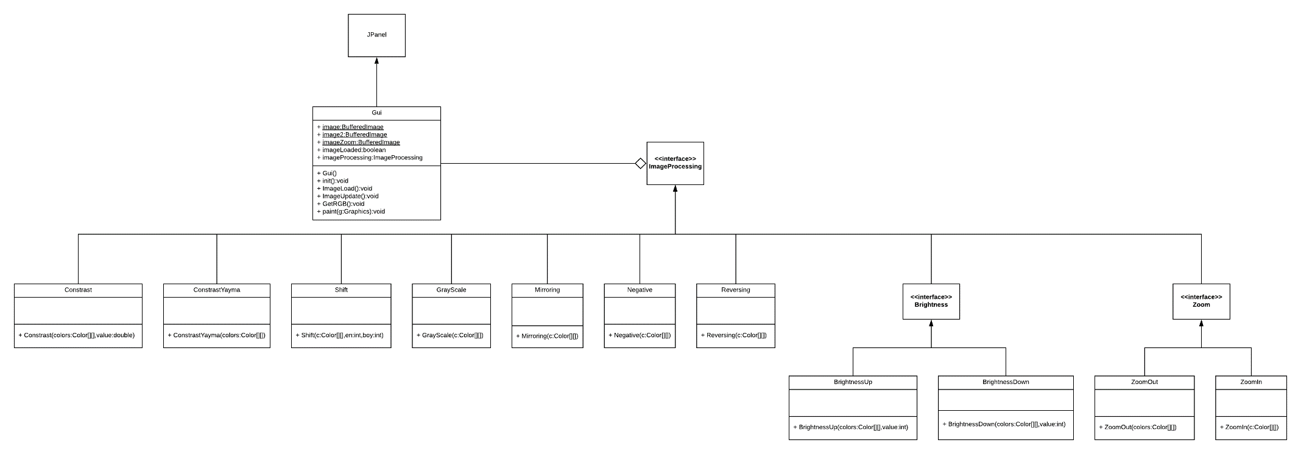Aşağıda projeye ait UML Diyagramı verilmiştir: